Результати онлайн опитування потреб населення Сновської громади

Сновська міська рада має намір взяти участь у конкурсному відборі програми Групові грошові перекази / Group Cash Transfers (GCT), що реалізується Українським Червоним Хрестом за підтримки уряду США в межах проєкту “Допомога у реагуванні на національні кризи, гуманітарні операції та зміцнення стійкості (ANCHOR-UA)”. Для цього проводилась оцінка потреб.
Опитування проводилось з 14 по 27 травня 2026 року. Взяли участь в опитуванні 57 осіб.

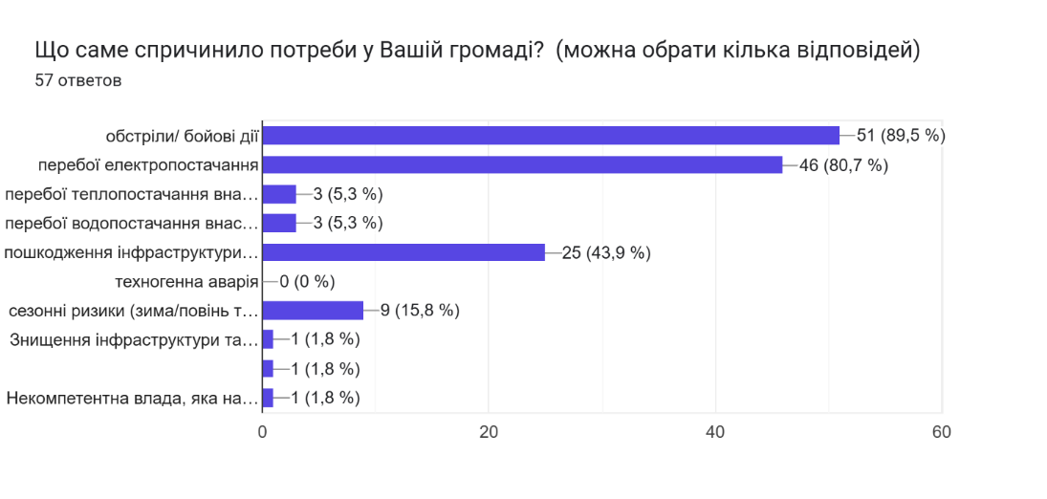
Більшість опитуваних відзначила виникнення проблем в зв’язку з обстрілами (89,5%) та перебоями електропостачання (80,7%.)
Дату настання впливу більшість (65 %) вказало початок повномасштабного вторгнення, інші вважають осінньо-зимовий період 2025-2026 років.
Мешканці громади відзначають, що погіршення життя відбуваються регулярно (73,7 % опитуваних), понад рік (19,3 %).

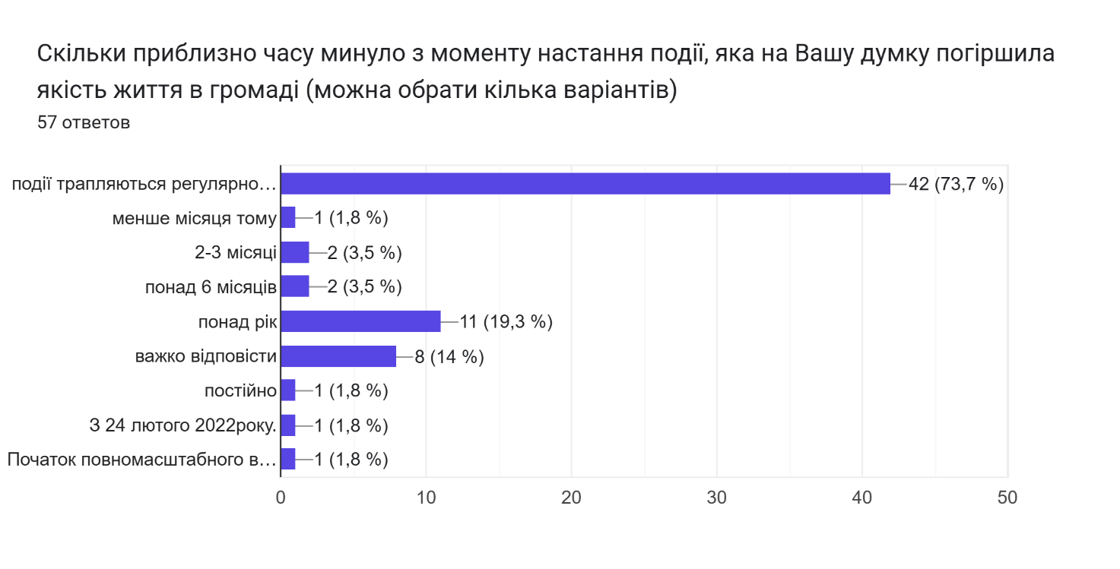
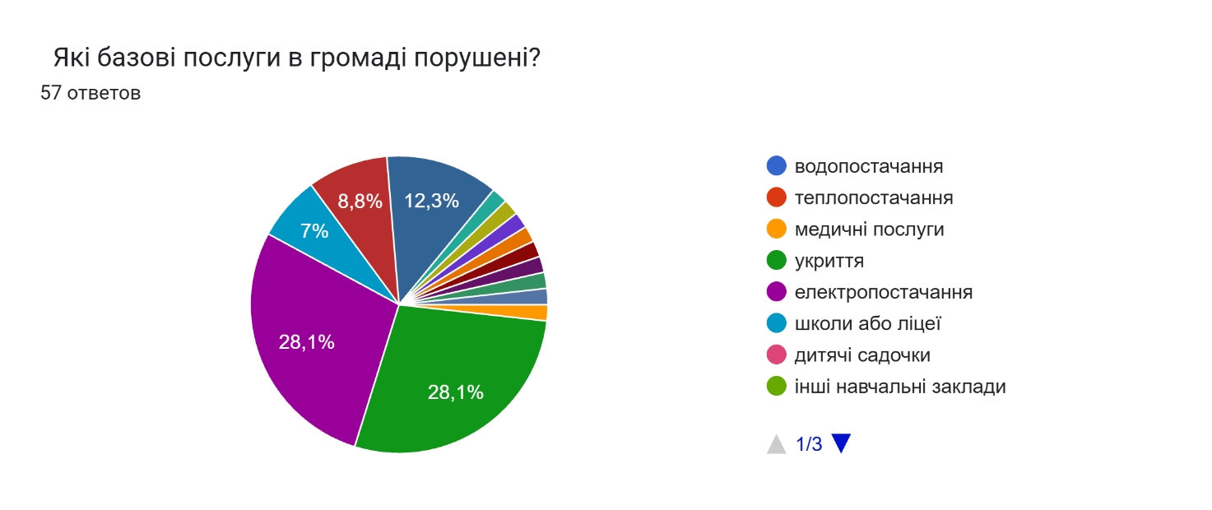
Жителі визначили порушені базові послуги:
- 28,1 % укриття
- 28,1 % електропостачання
- 12,3 % - Залізниця
- 8,8 % - дороги
- 7 % - школи або ліцеї

Страждає від цього все населення громади.

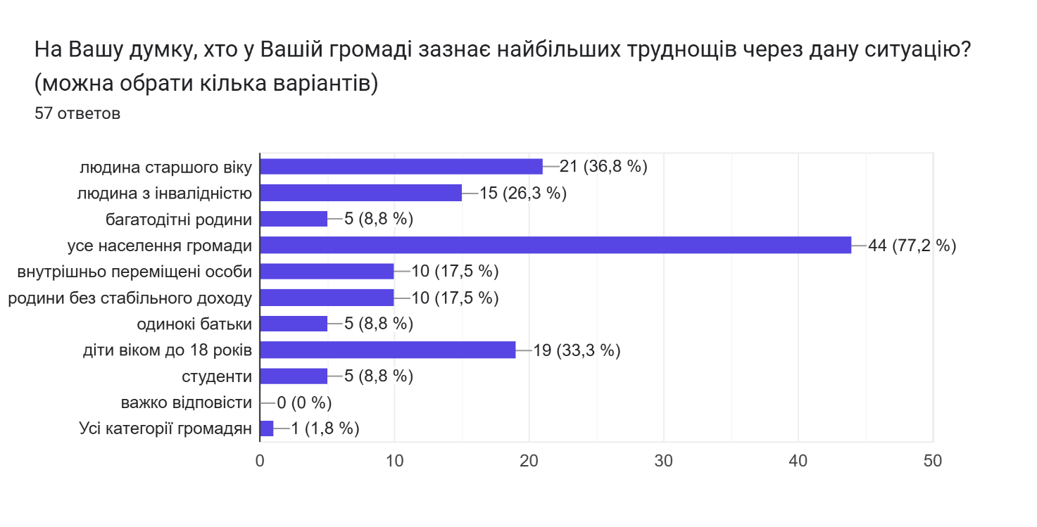
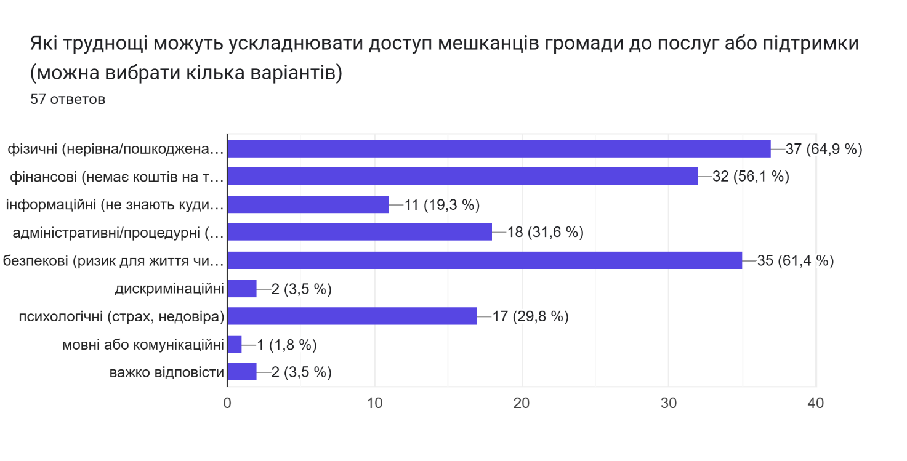
На Вашу думку, як може змінитись (погіршитися) ситуація в громаді найближчим часом, якщо існуючі проблеми не будуть вирішені? (відкрите питання, пропустити якщо респондент не може відповіді)
Було надано 24 відповіді. Більшість вважає, якщо не вживати заходів, то ситуація в громаді погіршуватиметься, люди продовжуватимуть виїжджати за межі громади.
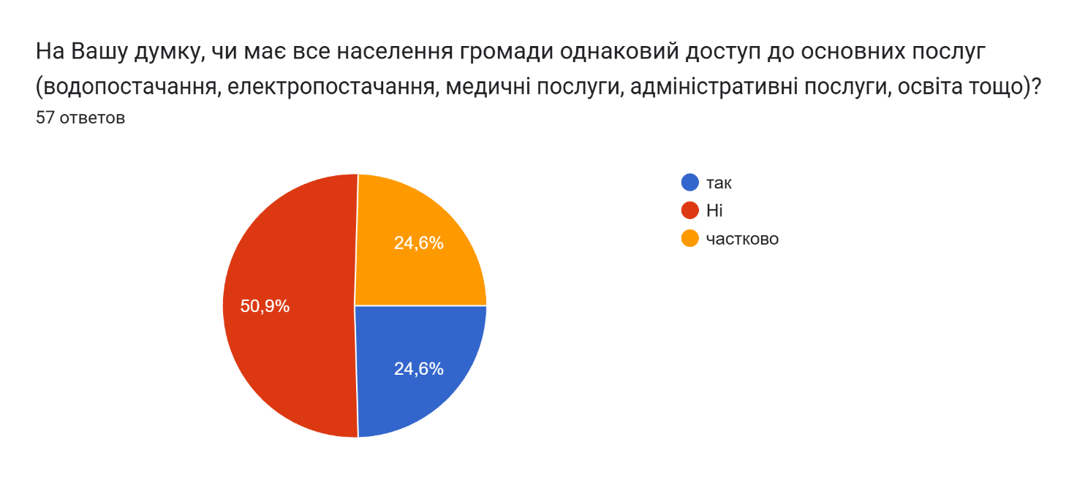
Якщо «частково» чи «ні», будь ласка, уточніть, які саме труднощі в доступі та для яких груп населення Ви відчуваєте:
31 відповідь
Не справедливі вимкнення світла, доступ до укриттів, обмежено доступ до отримання послуг людей на кріслах колісних ( магазини, банки, державні установи, заїзд на роботу), сільське населення має менше доступності до основних послуг (централізоване водопостачання відсутнє в більшості сіл, відсутнє або нерегулярне транспортне сполучення сільських населених пунктів з адміністративним центром громади ускладнює доступ до медичних, адміністративних та соціальних послуг).
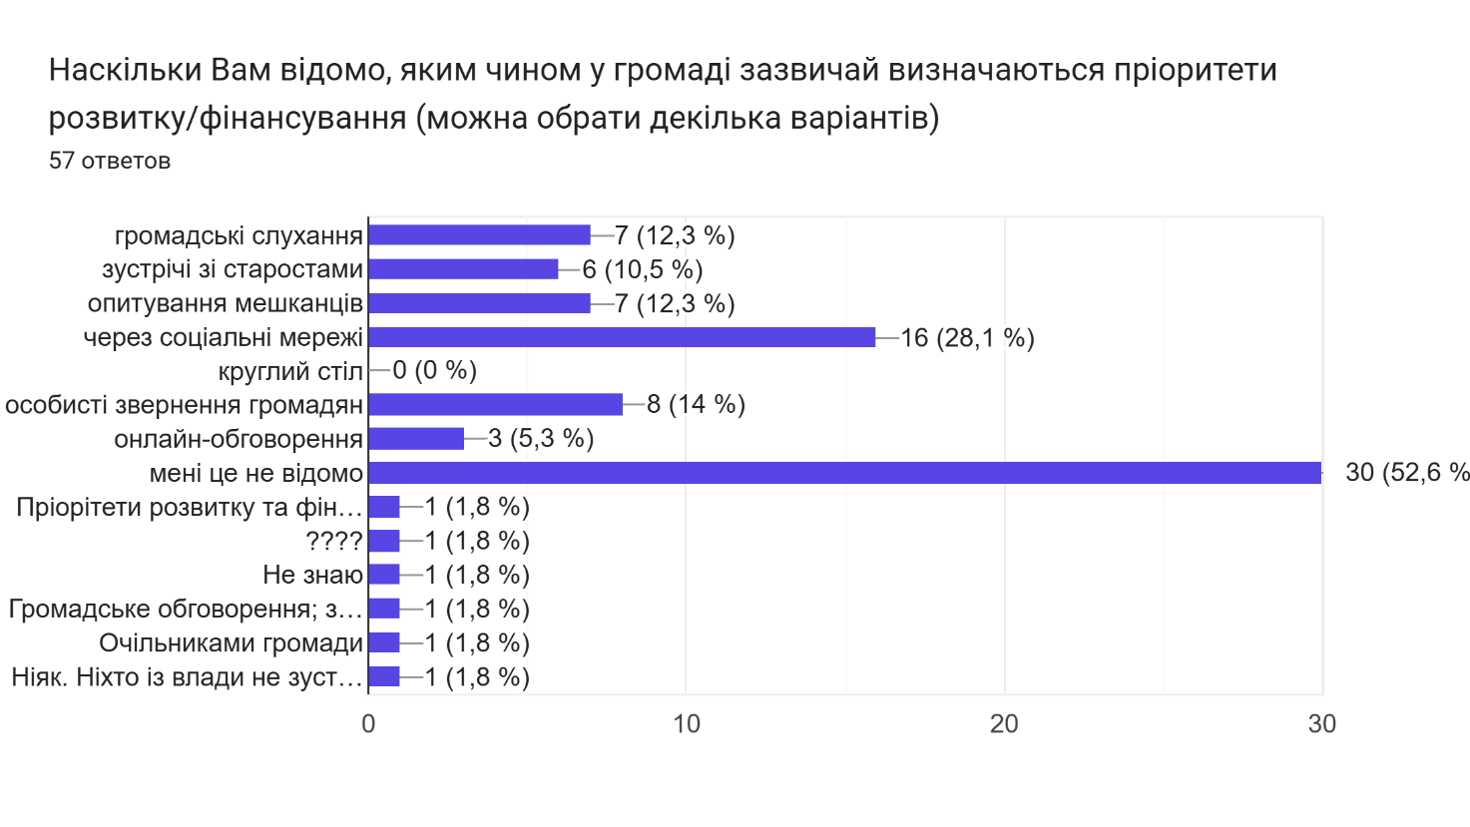
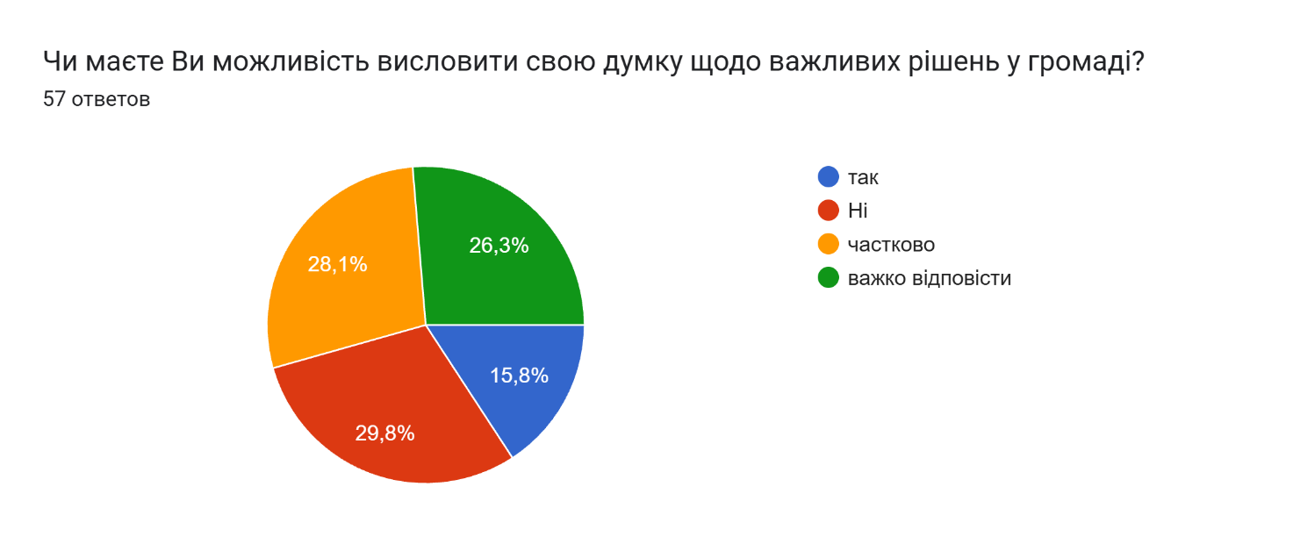
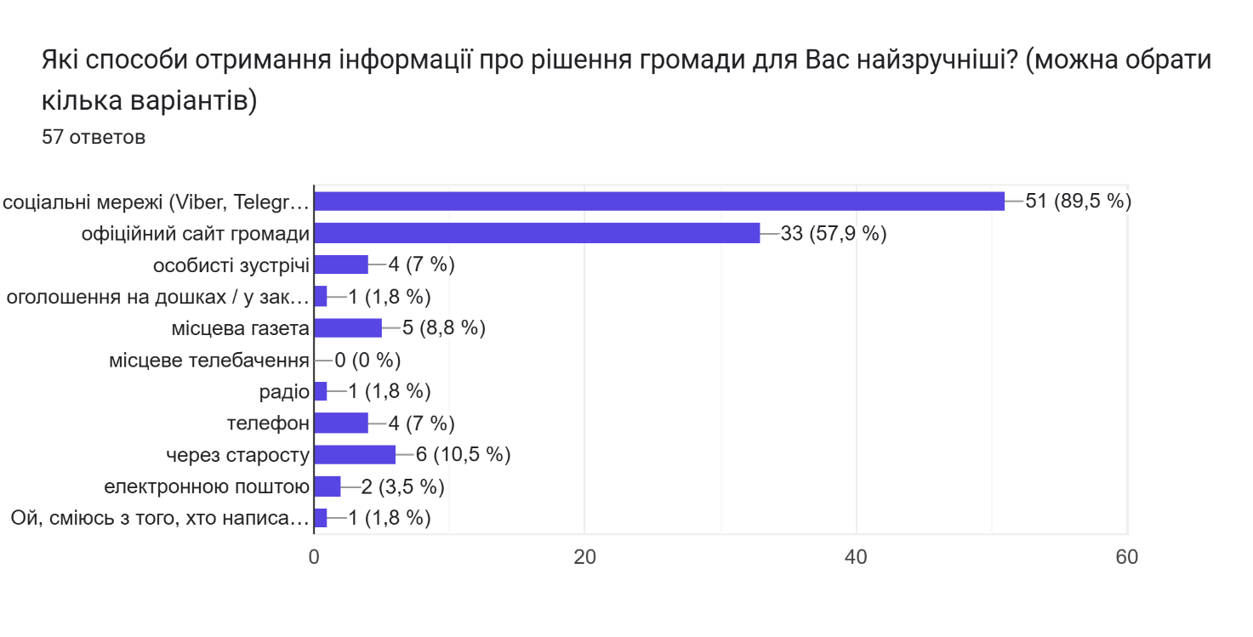

Які потреби, на Вашу думку, є найбільш актуальними для громади зараз?

Люди описали основні проблеми: укриття, забезпечення електроенергією, в т.ч. альтернативними джерелами, дороги і транспорт в села.
Думка населення буде врахована при визначенні пріоритету при подачі заявки на конкурс.

Дякуємо за вашу активність і виділений час.

